Chronique 55 – 2 novembre 2017
Nouveau bâtiment
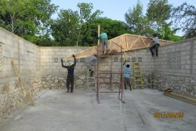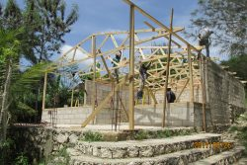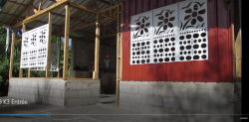
Dans ma dernière chronique (Nº 54), je vous ai mentionné qu’on allait construire une aire de jeu… Eh bien, c’est plutôt un tout nouveau bâtiment que nous avons érigé qui pour le moment sert de classe de maternelle (à défaut d’avoir notre nouveau bâtiment pour notre Collège Chrétien Anatoth) :
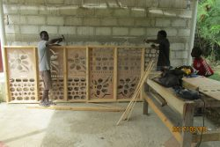
Vous avez vu les belles fenêtres ? Je les ai moi-même conçues sur place et… Jimmy (un de nos bénéficiaires) m’a aidé à les découper : 9 unités avec des « trous » de diverses formes formant un bel assemblage. N’est-ce pas ? En agissant ainsi, on a économisé sur l’achat de fenêtres métalliques, et je me suis bien « amusé » à exercer ma créativité ! Vous allez voir quand vous allez venir (!) comme ça fait un bel ensemble. Voir la vidéo sur Anatoth – Haïti, à la date du 31 octobre 2017 Soit dit en passant, cet espace où on a construit ce bâtiment devait être utilisé pour une maison préfabriquée que nous avait donnée la compagnie SocioHabitat du Québec… Mais le conteneur qui devait nous la livrer… on a tout perdu son contenu après 2 années de négociations avec les autorités haïtiennes !… Mais comme j’ai demandé à Dieu de nous donner en double ce qu’on s’est fait prendre… voyez le résultat aujourd’hui : un magnifique GRAND bâtiment qui va servir pendant quelque temps de classe de maternelle… et un jour (une fois le bâtiment du CCA construit) devenir une maison avec divisions à l’intérieur !… Ainsi va la vie !
Côté jardin
Nathalie Cloutier, précieuse partenaire d’Anatoth a à coeur son autonomie financière. C’est elle qui a appris aux femmes à tricoter des « super-lavettes »).
Elle veut maintenant leur apprendre à tricoter des gants de crin !
Elle nous a demandé pour cela de faire pousser du chanvre non pour la drogue (!!!) mais pour faire du fil…
Jérémie Aubut de Chanvre Québec nous a fourni une centaine de graines que nous avons semées (jardin à gauche)… mais pas une seule graine a germé !..
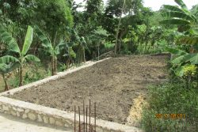
Résolu de poursuivre l’expérience,
Jérémie se propose de venir à Anatoth cet hiver avec de nouvelles graines…
À suivre !

En lieu et place, nous avons essayé aussi de faire pousser des légumes avec des semences venues du Québec… Ce fut un fiasco pour une X_{ème} fois !
Alors, on s’est tourné vers des produits locaux !… À gauche, on voit les jeunes pousses de haricots (qu’on appelle ‘pois’ en Haïti) très populaires en Haïti dans la préparation du « riz-pois-collé » ! Je pense que cette fois, notre ancienne serre devenue une belle aire de semailles va enfin nous fournir de quoi manger !… D’autant plus que maintenant, nous bénéficions de l’eau de la municipalité afin de pouvoir arroser à volonté !
Autre réalisation
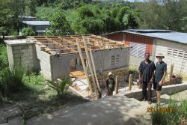 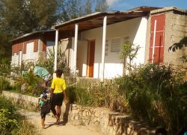Comme plusieurs se rappelleront, nous avons perdu en avril un précieux partenaire en la personne de Richard Villeneuve (surnommé Rick à Anatoth) qui a été emporté par un cancer du cerveau. La maison qu’il s’était fait construire étant libre, nous l’avons pratiquement doublée avec une grande chambre derrière. Il a d’abord fallu excavé (terrain en pente) puis monter des murs en grande partie béton…
Le résultat est magnifique et, Dieu voulant, mon épouse et moi allons nous y installer lors de notre prochain séjour en Haïti (du 13 décembre au 28 mars). Ce qui permettra à la famille de Merlande de réintégrer la communauté Anatoth avec ses 5 enfants (ils habitent présentement dans une maison louée à l’extérieur…).

Le Collège Chrétien Anatoth
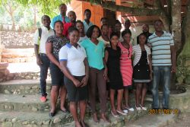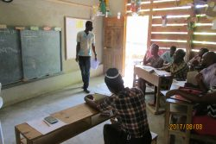
En début août, il y a eu 3 fructueuses journées pédagogiques avec tout notre personnel pédagogique…
Nous avons cette année, une excellente équipe encadrée par Jean-Larco Fintin (directeur général) et Luc Fleurilus (directeur pédagogique.
Notre année scolaire 2017-2018 a bien commencé avec 229 élèves répartis en 11 classes. Voir le lien sur le CCA.
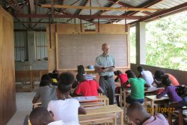
Ont suivi deux semaines de révisions avec les élèves de nos classes fondamentales… et pour moi l’occasion de me retrouver en train d’enseigner aux grands qui sont montés en 7ème et 8ème !
Eh oui, à 74 ans, reprenant avec plaisir mon premier métier d’enseignant !
Et, quels bons moments j’ai passé à faire avec eux du français et autres activités pratiques !
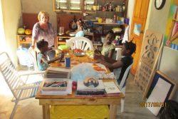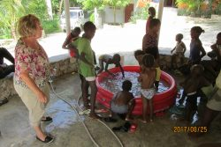
Anatoth a grandement apprécié le séjour de deux semaines (du 23 août au 6 septembre) d’Hélène Gagnon… Bien sûr, elle a fait bien plus que de passer du bon temps avec nos chers « ti-mouns »… Elle a accompagné nos trois Jardinières et leurs assistantes dans la préparation de la nouvelle année scolaire. Mèsi anpil Hélène pour ta précieuse collaboration !

La Communauté Anatoth
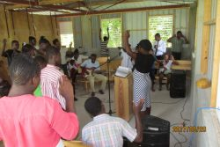
Anatoth est avant tout une communauté de croyants issus des tentes après le tremblement de terre du 12 janvier 2010… à qui le Seigneur a confié la noble tâche de former toute une jeunesse pour Christ à travers la gestion du Collège Chrétien Anatoth.
À l’occasion, nous chantons ce chant tiré du beau film François et le chemin du soleil :

- Si tu veux mon ami, connaître la vraie joie, si tu veux chaque jour être plein d’amour, viens…
Refrain Dans la paix du Seigneur, je t’apprendrai ma chanson, jour par jour, pierre par pierre, nous construirons sa maison.
2. Si tu veux goûter l’amour que mon Sauveur me donne, viens… Si tu veux donner à Jésus ton cœur et ta vie, viens… Si tu veux savoir pourquoi tu vis sur cette terre, viens…
3. Si tu veux reposer ta tête dans la paix chaque soir, si tu veux échapper au néant de cette vie, viens… Si tu veux voir le cœur des hommes renaître à l’espoir, viens…
Anatoth, une communauté qui porte du fruit pour le Royaume…
et qui vous dit « mèsi anpil » (merci beaucoup), vous tous qui nous permettez
d’aller de l’avant jour par jour, pierre par pierre !
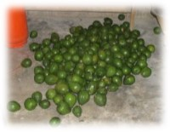
Photo ci-haut : Avocats d’Anatoth !

